Wow-Effekt: Mit dem Modern-Glam-Look glanzvolle Highlights setzen
Glamourös und elegant – die Trendfarben von SCHÖNER WOHNEN-Farbe holen den angesagten Wohnstil ins eigene Zuhause

- Dunkle und edle Wandfarben setzen glamouröse Einrichtung gekonnt in Szene
- Ideal für den Modern-Glam-Look: Die SCHÖNER WOHNEN Trendfarben u.a. in den Farbtönen „Blueberry“, „Luna“ oder „Jungle“
- SCHÖNER WOHNEN Trendfarben: cremige Konsistenz, tropf- und spritzgehemmt, mit sehr hoher Deckkraft, ohne Konservierungsmittel
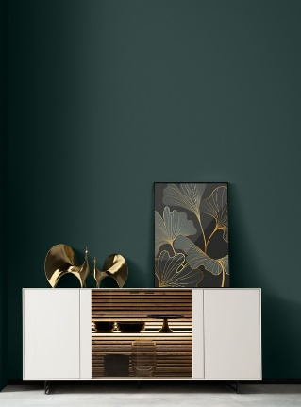
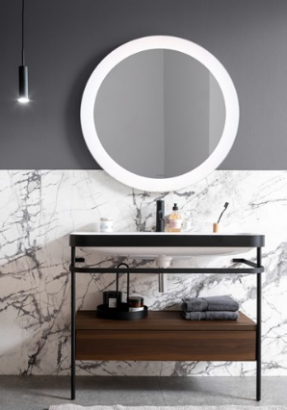
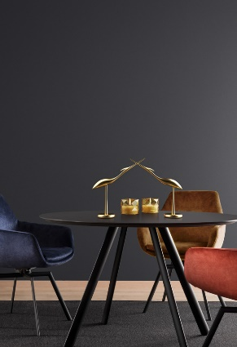
Glamouröser Wohnstil: Dunkle, satte Farben wie die SCHÖNER WOHNEN Trendfarbe „Jungle“ schaffen eine prachtvolle Atmosphäre.
Bildquelle: SCHÖNER WOHNEN-Kollektion (bei Verwendung bitte angeben)

Erhaben wie der Mond – die Trendfarbe „Luna“ von SCHÖNER WOHNEN-Farbe verleiht dem Badezimmer ein opulentes Wohngefühl.
Bildquelle: SCHÖNER WOHNEN-Kollektion (bei Verwendung bitte angeben)
Goldglänzende Accessoires runden den Modern-Glam-Stil ab und passen ideal zu kräftigen Wandfarben. Bildquelle: SCHÖNER WOHNEN-Kollektion (bei Verwendung bitte angeben)

Extravagant, prachtvoll und ein Hauch von Hollywood – wer seinem Alltag ein wenig mehr Glamour verleihen möchte, holt sich „Modern Glam“ in die eigenen vier Wände. Dieser Wohnstil ist die minimalistische Interpretation des klassischen „Hollywood Regency“-Einrichtungsstils, der in den 1930er-Jahren in Kalifornien entstand und vom Art déco inspiriert wurde. Um ihn nachzustylen, werden Deko-Objekte aus Glas, Marmor und goldglänzendem Metall mit samtigen Textilien und auffälligen Statement-Möbeln kombiniert. Abrunden lässt sich der Look durch eine edle, satte Wandfarbe, vor der die Glamour-Objekte ihre Eleganz voll entfalten können.

Jetzt kommt Farbe ins Spiel
Weiße Wände waren gestern – für den Modern-Glam-Look ziehen dunkle und edle Farbtöne ein, die Eleganz und Wärme ausstrahlen. Das sanfte Dunkelgrün „Jungle“ oder der edle Grauton „Luna“ der SCHÖNER WOHNEN Trendfarben eignen sich besonders für den angesagten Wohn-Style. Sie bilden einen farblichen Rahmen, der die Einrichtung gekonnt in Szene setzt. Auch kräftige Blau- oder Rottöne, wie „Blueberry“ und „Amarena“, sind dafür ideal geeignet. Wer es lieber etwas heller mag, greift zu Rosatönen wie „Hortensie“ oder „Marokko“. Sie strahlen eine wohltuende Eleganz aus und setzen sanfte Highlights an den eigenen vier Wänden.

Auf die Plätze, fertig, Glam
Damit das Glam-Gefühl schon beim Streichen der Wände beginnt, lassen sich die SCHÖNER WOHNEN Trendfarben besonders einfach verarbeiten. Sie haben eine sehr hohe Deckkraft und sind tropf- und spritzgehemmt, sodass sie schnell für Wow-Ergebnisse mit besonders gleichmäßigen Oberflächen sorgen. Alle Trendfarben sind darüber hinaus geruchsarm, frei von Lösemitteln, Weichmachern und Konservierungsmitteln und somit auch für Allergikerinnen und Allergiker geeignet.
Nach dem Streichen der Wände heißt es dann nur noch, den Raum mit ausgewählten Lieblingsaccessoires dekorieren und sich zu Hause wie in Hollywood fühlen.

Wie einfach der Modern-Glam-Look für zu Hause gelingt, zeigt SCHÖNER WOHNEN-Farbe auch unter: https://www.schoener-wohnen-farbe.com/de/colour-stories/detailansicht/news/detail/News/modern-glam-fuer-dein-zuhause/

UVP SCHÖNER WOHNEN Trendfarben, 31 verschiedene Farbtöne,
2,5 l (für bis zu 30 m²): je € 27,99

Mehr Informationen zu SCHÖNER WOHNEN-Farbe unter: https://www.schoener-wohnen-farbe.com/
Zeichen (inkl. Leerzeichen, ohne Head): 1.933
Keywords: Wandfarbe, Farbe, SCHÖNER WOHNEN Trendfarbe, SCHÖNER WOHNEN, SCHÖNER WOHNEN-Farbe, Modern Glam, Trend 2022, streichen, renovieren, Zuhause, Innenbereich, DIY

Bei Veröffentlichung der Pressemeldung freuen wir uns über ein Belegexemplar.
Über SCHÖNER WOHNEN-Farbe
Als Teil der SCHÖNER WOHNEN-Kollektion ist SCHÖNER WOHNEN-Farbe eine Premium-Marke für Farben und Lacke. Dabei greift die Marke auf die langjährige Wohn- und Einrichtungskompetenz von Europas größtem Wohnmagazin „SCHÖNER WOHNEN“ zurück. Das Sortiment umfasst neben verschiedenen farbigen Wand- und Deckenfarben und Produkten zur kreativen Wandgestaltung auch eine Vielzahl weißer hochwertiger Wand- und Fassadenfarben sowie Lacke und Grundierungen. Viele Produkte sind über das Farbmischcenter auch im individuellen Wunschfarbton mischbar. Neben der Farbigkeit steht immer die Qualität der Produkte an erster Stelle: Sie sind leicht zu verarbeiten und sowohl für Hobbyheimwerker als auch für den professionellen Einsatz geeignet. Hergestellt wird SCHÖNER WOHNEN-Farbe seit dem Jahr 2000 von J. D. Flügger, Hamburg.

Pressekontakt  tts agentur05 GmbH, Christina Fischer  Mail: fischer@agentur05.de  Tel.: +49 221 925454-816 | SCHÖNER WOHNEN-Farbe, Andrea Breuer  Mail: a.breuer@brillux.de  Tel.: +49 251 7188-8589

